BÀI 64: LUYỆN TẬP CHUNG(T2)

I. YÊU CẦU CẦN ĐẠT:
1. Năng lực đặc thù:
- Ôn tập, củng cố: Khái niệm ban đầu về phân số, tính chất cơ bản của phân số, rút gọn phân số, quy đồng mẫu số hai phân số, so sánh các phân số.
- Phát triển năng lực lập luận, tư duy toán học và năng lực giao tiếp toán học
2. Năng lực chung.
- Năng lực tự chủ, tự học: Chủ động thực hiện được rút gọn phân số, quy đồng mẫu số hai phân số, so sánh các phân số.
- Năng lực giải quyết vấn đề và sáng tạo: Có khả năng thực hiện sáng tạo khi tham gia trò chơi và vận dụng thực tiễn.
- Năng lực giao tiếp và hợp tác: Phát triển kĩ năng giao tiếp nghe - nói trong hoạt động nhóm.
3. Phẩm chất.
- Phẩm chất nhân ái: Có ý thức giúp đỡ lẫn nhau trong hoạt động nhóm để hoàn thành nhiệm vụ.
- Phẩm chất chăm chỉ: Chăm chỉ suy nghĩ, trả lời câu hỏi; làm tốt các bài tập.
- Phẩm chất trách nhiệm: Giữ trật tự, biết lắng nghe, học tập nghiêm túc.
II. ĐỒ DÙNG DẠY HỌC
- Kế hoạch bài dạy, bài giảng Power point.
- SGK và các thiết bị, học liệu phụ vụ cho tiết dạy.

III. HOẠT ĐỘNG DẠY HỌC
Hoạt động của giáo viên |  | Hoạt động của học sinh
1. Khởi động:
- Mục tiêu:
+ Tạo không khí vui vẻ, khấn khởi trước giờ học.
+ Kiểm tra kiến thức đã học của học sinh ở bài trước.
- Cách tiến hành:
- GV tổ chức trò chơi để khởi động bài học.  + Câu 1: Viết phân số chỉ phần tô màu.  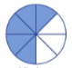  + Câu 2: Quy đồng mẫu số hai phân số:  và .  + Câu 3: So sánh .  và .  + Câu 4: Muốn quy đồng hai phân số ta làm như thế nào?  - GV Nhận xét, tuyên dương.  - GV dẫn dắt vào bài mới |  | - HS tham gia trò chơi  - Trả :lời:  = =  >  + Trả lời ...  - HS lắng nghe.
2. Luyện tập:
- Mục tiêu:
+ Biết viế phân số, tính chất cơ bản của phân số, rút gọn phân số, quy đồng mẫu số hai phân số, so sánh các phân số.
+ Phát triển năng lực lập luận, tư duy toán học và năng lực giao tiếp toán học.
- Cách tiến hành:
Bài 4: Tính.  - GV mời 1 HS đọc yêu cầu bài 4.  - GV mời HS làm bài nhóm 2.  ; ; ; ; ;  a) Phân số nào là phân số tối giản.  b) Rút gọn các phân số chưa tối giản.  - GV học sinh nêu kết quả thực hiện .  - GV nhận xét, tuyên dương. | - 1 HS đọc yêu cầu bài 1.  - HS làm bài nhóm 2.  a) Phân số tối giản là: ; ; .  b)  = = =  - HS báo cáo kết quả thực hiện .  - HS lắng nghe rút kinh nghiệm.
Bài 5:  - GV mời 1 HS đọc yêu cầu bài 2.  - GV mời HS làm vào vở.  a) và  b) và  c) và  - GV mời HS nộp vở.  + GV nhận xét, tuyên dương. | - 1 HS đọc yêu cầu bài 2  - HS làm vào vở.  a) và  Mẫu số chung : 10  = 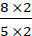 = => và  b) và  Mẫu số chung : 6  = 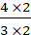 = => và  c) và  Mẫu số chung : 64  = 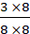 = => và  - HS nộp vở.  - HS lắng nghe, rút kinh nghiệm.
Bài 6:  - GV mời 1 HS đọc yêu cầu bài 3.  - GV mời HS làm nhóm 3.  a)  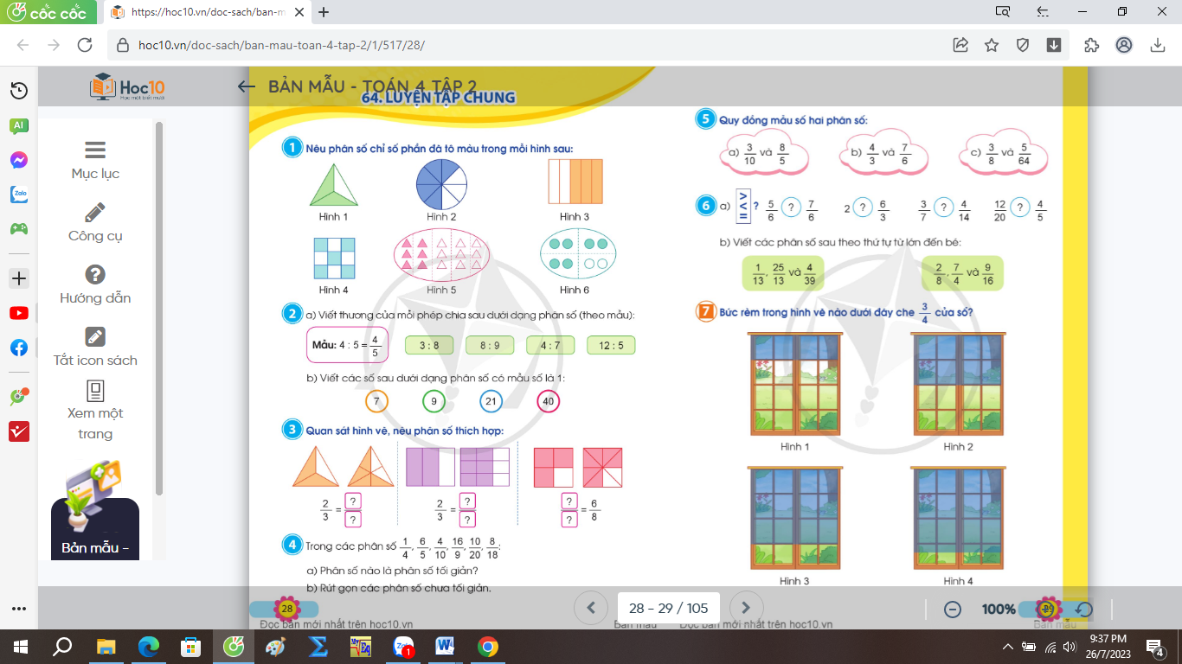  b) Viết các phân số theo thứ tự từ lớn đến bé.  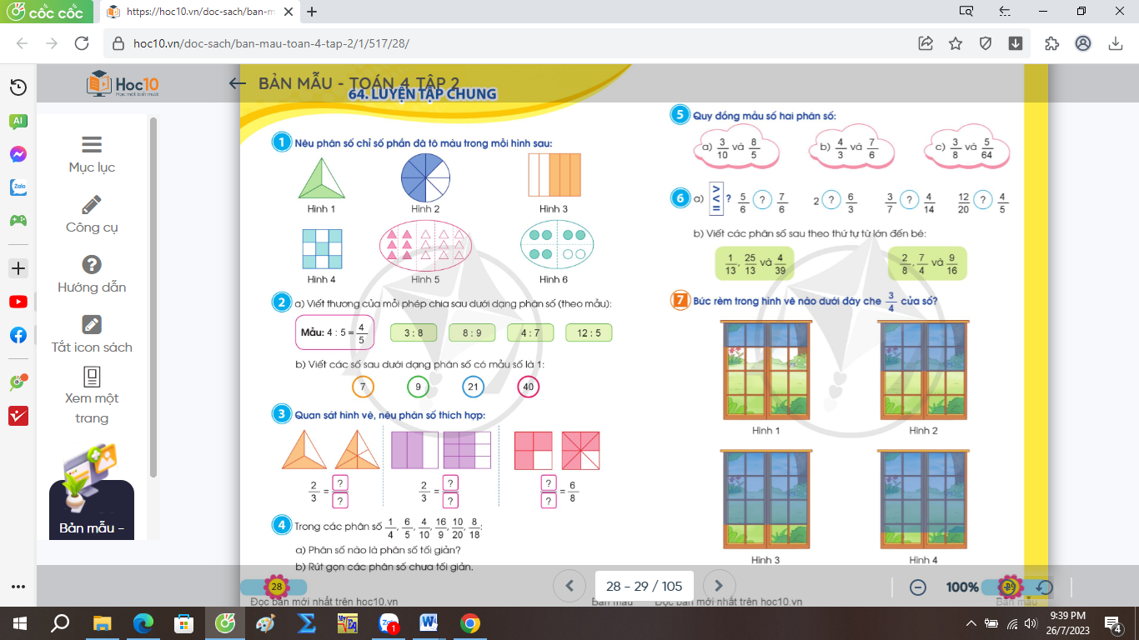  - GV mời đại diện nhóm nêu kết quả.  + GV nhận xét, tuyên dương. | - 1 HS đọc yêu cầu bài 2  - HS làm nhóm 3.  < 2 = > 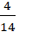 <  ; ; ; ;  - Đại diện nhóm nêu kết quả.  - HS lắng nghe, rút kinh nghiệm.
3. Vận dụng trải nghiệm .
- Mục tiêu:
+ Củng cố những kiến thức đã học trong tiết học để học sinh khắc sâu nội dung.
+ Vận dụng kiến thức đã học vào thực tiễn.
+ Tạo không khí vui vẻ, hào hứng, lưu luyến sau khi học sinh bài học.
- Cách tiến hành:
- GV tổ chức cho học sinh thi điền nhanh kết quả:  < > =  - GV mời HS thực hiện nhóm 4  - Nhận xét, tuyên dương |  | - HS tham gia để vận dụng kiến thức đã học vào thực tiễn.  - HS thực hiện nhóm 4  - Lắng nghe, rút kinh nghiệm.
IV. ĐIỀU CHỈNH SAU BÀI DẠY:
.................................................................................................................................
.................................................................................................................................
.................................................................................................................................

